数字图像处理 第三章作业

16337341 朱志儒

1. 已知图像大小为64*64，有8个灰度级，灰度分布直方图为

|  |  |  |  |  |  |  |  |  |
| --- | --- | --- | --- | --- | --- | --- | --- | --- |
| rk | 0 | 1/7 | 2/7 | 3/7 | 4/7 | 5/7 | 6/7 | 1 |
| nk | 790 | 1023 | 850 | 656 | 329 | 245 | 122 | 81 |

试计算：（1）概率密度函数（PDF）

由公式p(rk) = nk / MN可得：

P(0) = 790 / 4096 = 0.19

P(1/7) = 1023 / 4096 = 0.25

P(2/7) = 850 / 4096 = 0.21

P(3/7) = 656 / 4096 = 0.16

P(4/7) = 329 / 4096 = 0.08

P(5/7) = 245 / 4096 = 0.06

P(6/7) = 122 / 4096 = 0.03

P(1) = 81 / 4096 = 0.02

（2）累计分布函数（CDF）

由公式sk = T(rk) = ，k = 0，1，2，…，L – 1可得：

s0 = T(r0) = 7= 7() = 1.33

同理，有

s1 = 3.08，s2 = 4.55，s3 = 5.67，s4 = 6.23，s5 = 6.65，s6 = 6.86，s7 = 7.00

（3）直方图均衡化变换函数（GST）

将(2)中的结果近似为最接近的整数：

s0 = 1，s1 = 3，s2 = 5，s3 = 6，s4 = 6，s5 = 7，s6 = 7，s7 = 7

（4）均衡化后的直方图

1. 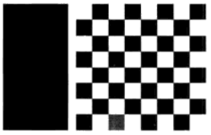如图所示的图像是很不同的，但他们直方图却相同。假设每幅图像都用一个3x3均值模板来进行模糊处理。
2. 模糊后的直方图还相同吗？试解释原因。

模糊后的直方图不相同，因为右侧图像的黑色与白色区域的边界点数量大于左侧的图像，图像模糊后，右侧的边界点将产生许多的不同的灰度值。所以两个模糊后图像的直方图将不同。

1. 如果您的答案是不相同，画出两个直方图。

假设整个图像为N x N图像，使用3x3均值模板进行模糊化处理，模板中的系数均为1/9，为处理在图像边框存在未覆盖部分模板的问题，我们使用0作为边框环绕整个图像。

模糊化处理后，左侧图像的灰度分布和平方图值如下：

|  |  |  |
| --- | --- | --- |
| $$r_{k}$$ | $$n_{r}$$ | $$p_{k}(r_{k})$$ |
| 0 | N(N/2-1) | 1/2-1/N |
| 1/9 | 0 | 0 |
| 2/9 | 2 | 2/N2 |
| 3/9 | N-2 | (N-2)/N2 |
| 4/9 | 4 | 4/N2 |
| 5/9 | 0 | 0 |
| 6/9 | 3N-8 | (3N-8)/N2 |
| 7/9 | 0 | 0 |
| 8/9 | 0 | 0 |
| 1 | (N-2)(N/2-2) | (N-2)(N/2-2)/N2 |

左侧图像的直方图如下（假设N=18）：

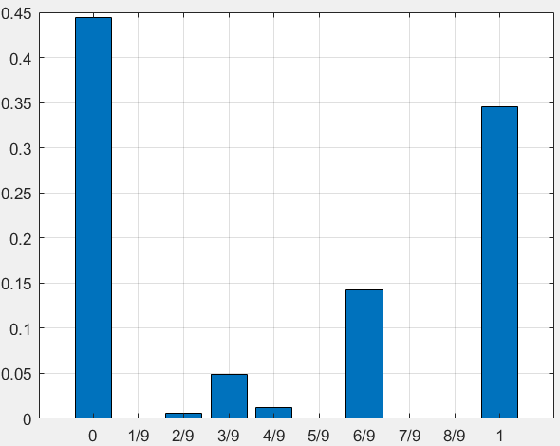

绘制图像的.m文件名为draw_histogram_1.m。

右侧图像的灰度分布和平方图值如下：

|  |  |  |
| --- | --- | --- |
|  |  |  |
| 0 | N2-14N+98 | 1-14/N+98/N2 |
| 1/9 | 0 | 0 |
| 2/9 | 28 | 28/N2 |
| 3/9 | 14N-224 | 14/N-224/N2 |
| 4/9 | 128 | 128/N2 |
| 5/9 | 98 | 98/N2 |
| 6/9 | 16N-256 | 16/N-256/N2 |
| 7/9 | 0 | 0 |
| 8/9 | 0 | 0 |
| 1 | N2/2-16N+128 | 1/2-16/N+128/N2 |

右侧图像的直方图如下（假设N=18）：

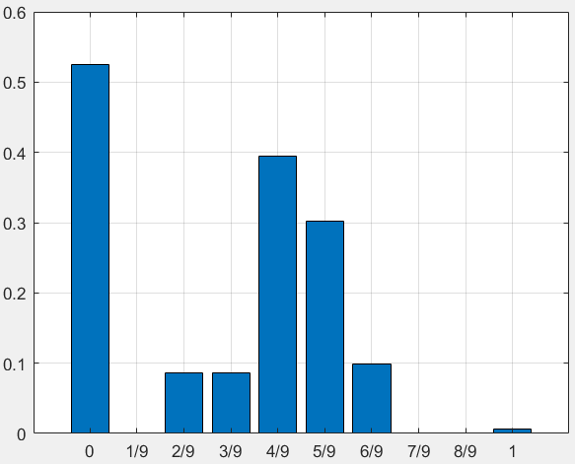

绘制图像的.m文件名为draw_histogram_2.m。

1. (a)试给出求一个n x n邻域的中值的步骤。

步骤：首先将n x n邻域看成一个n x n的矩阵，然后将该矩阵转变成一个一维数组，接着将数组排序，如果n2为奇数则第(n2+1)/2个数为中位数，如果n2为偶数则第n2/2个数与第n2/2+1个数的平均值为中位数，该中位数即为n x n邻域的中值。

实现函数可见find_median.m文件。

(b)试提出一种逐像素的移动邻域的中心来更新中值的技术。

每移动一个像素生成一个相应的n x n邻域矩阵，然后按照上一题的步骤即可得到相应的中值。按照这种技术就可以更新中值。